Martes
29
de marzo

Educación Preescolar
Pensamiento Matemático

Todos los caminos llegan a...

Aprendizaje esperado: ubica objetos y lugares cuya ubicación desconoce, a través de la interpretación de relaciones espaciales y puntos de referencia.

Énfasis: usa información que conoce para responder a ¿Dónde está? ¿Cómo le hago para llegar a…?

¿Qué vamos a aprender?

Realizarás distintas actividades desde ubicar dónde estabas, hasta saber cómo llegar a diferentes lugares.

Descubrirás que hay diferentes caminos para llegar a un lugar.

Pide a tu mamá, papá o algún adulto que te acompañe en casa que te apoyen a desarrollar las actividades y a escribir las ideas que te surjan durante esta sesión.

¿Qué hacemos?

¿Alguna vez has jugado a la Estatuas de marfil? ¿Recuerdas cómo se juega?

En esta sesión conoce una nueva dinámica de como jugar de una manera distinta. Pide a un adulto que te acompañe que se una al juego contigo y canten la canción de las estatuas de marfil y se van a desplazar por todo el espacio; cuando la canción termine el adulto que te acompaña debe hacerte unas preguntas para identificar dónde te encuentras.

No olvides que cuando se detenga la canción te tienes que quedar en donde hayas quedado desplazado y responder a las preguntas que la otra persona te haga. Tú también puedes hacerle preguntas para así lograr saber en dónde se encuentra.

Por ejemplo, puedes preguntar cosas como, ¿Dónde te encuentras? ¿Quién o qué objeto está delante de ti? ¿Quién o qué hay detrás de ti? ¿Entre qué objetos estás?

Repite el juego al menos tres veces.

¿Te gustó esta nueva manera de jugar a las Estatuas de marfil? ¿Sabes qué más puedes jugar para decir dónde estás?

Conoce un juego que te permite decir dónde estás y cómo llegar a cierto lugar. Hay una amiga que necesita de tu ayuda, ¿Quieres conocerla? Bien, observa la siguiente lamina.

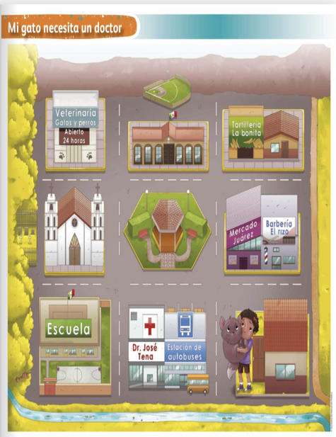

¿Qué lugares conoces? Puede encontrar lo siguiente:

- Un mercado.
- Una tortillería.
- Un parque.
- Una barbería.
- Un estadio.
- Una oficina del gobierno.
- Una iglesia.
- Un panteón.

También hay una niña, se llama Irene y necesita tu ayuda, ya que su gato está enfermo y debe llevarlo al veterinario. ¿La ayudas?

¿Qué camino debe seguir Irene para llegar a la veterinaria? Traza con tu dedo el camino para llegar a la veterinaria.

Tu compañero Roberto, por ejemplo, indicó que debe caminar hasta la estación de autobuses pasar frente al hospital y dar vuelta hacia el parque; seguir derecho hasta terminar el parque, cruzar la calle del lado de la iglesia y por último cruzar la calle hasta la veterinaria que está enfrente.

Observa la lámina, Irene puede seguir otro camino. ¿Qué otro camino puede tomar? Traza con un color otro camino para llegar a la veterinaria.

Roberto indicó que Irene debe caminar entre su casa y el río, pasando por detrás de su casa y seguir por toda el área verde, pasar al lado de la barbería y de la casa café, al llegar a la esquina, dar vuelta a la izquierda, seguir derecho hasta pasar entre el estadio y la oficina de gobierno, cruzar la calle hacia la veterinaria y caminar hasta la puerta de entrada.

¿Identificaste que hay diferentes caminos que se pueden tomar para llegar a la veterinaria?

A continuación, escucha a tu compañera Mia el camino que ella observo y trata de seguirlo en tu lamina con un color diferente.

- Mia.
https://aprendeencasa.sep.gob.mx/multimedia/RSC/Video/202103/202103-RSC-dZunfeunt4-P_27.92Mia.mov

Para que tu realices un recorrido por los lugares que están cerca de tu casa, así como lo hizo Irene, por ejemplo, Roberto señalo que cerca de su casa hay un mercado, la tienda de Don Pepe, una papelería; está la panadería, también hay una carnicería y hay muchos árboles.

Tu puedes buscar algunos materiales que te ayuden a armar tu recorrido. Pueden ser cajas de cartón o en una hoja dibuja un croquis y apóyate en el para trazar cómo están organizados los lugares de tu comunidad, incluyendo las calles, debes recordar que por la pandemia no puedes salir, así que solo serán los lugares que recuerden los que vas a plasmar en tu croquis.

Puedes iniciar dibujando tu casa, de ahí seguirte con lo que este frente a tu casa, a lado y así sucesivamente.

Por ejemplo, Roberto en su croquis dibujo primero su casa, después frente a su casa la tienda de Don Pepe, a lado de la tienda está la papelería, detrás de la papelería está la panadería, a lado de la panadería está el mercado, frente al mercado está la carnicería. Hay tres árboles, uno detrás de su casa, otro detrás de la panadería y del mercado.

Una vez que tienes tu croquis hecho, es momento de realizar tus recorridos. ¿A dónde quieres ir primero? Colócate en un lugar específico, este será tu punto de salida y ¡a recorrer!

Roberto primero camino entre la papelería y la carnicería, dio vuelta para pasar frente a la papelería, después dio vuelta en la esquina y paso al lado de la tienda de Don Pepe, al llegar a la esquina dio vuelta y cruzo la calle para, finalmente, llegar a su casa.

Ahora pregunta al adulto que se encuentra contigo que te indique que recorrido le gustaría que hicieras y hazlo.

Para concluir con esta sesión recuerda lo que aprendiste:

- Realizaste distintitas actividades, desde ubicar dónde estabas, hasta saber cómo llegar a diferentes lugares.
- Descubriste que hay diferentes caminos para llegar a un lugar.

¡Buen trabajo!

Gracias por tu esfuerzo.

Para saber más:
Lecturas

https://www.conaliteg.sep.gob.mx/

